功能说明：

从字幕文件夹中选取电影对应字幕并复制到电影所在位置

使用说明：

1. 设置配置文件

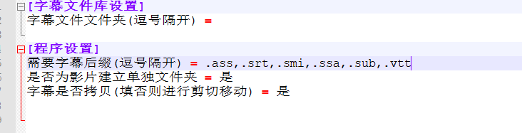

字幕文件文件夹：填入你下好的字幕文件包的绝对路径，可以填入多个，用逗号隔开即可（中英文逗号均适用）

需要识别的字幕后缀：这里有部分常用字幕后缀，如果你还想添加其他字幕后缀，在后面添加即可

字幕是否拷贝：填‘是’那么匹配到的字幕会拷贝到字幕文件夹中‘分配完成’文件夹中，可以进行备份使用，填‘否’那么会剪切到‘分配完成’文件夹中。如果看不懂这一项就填‘是’就可以了

是否为影片建立单独的文件夹：填‘是’则会为影片建立单独的文件夹存放字幕和影片，如果影片已经在单独的文件夹中则不会再建立文件夹